Papier do pakowania
Szukasz idealnego materiału do zapakowania prezentów na zbliżające się Święta? Wybierz <strong>papier do pakowania</strong> ze sklepu internetowego Dla Biura 24. Poznaj wszystkie jego zalety!

Papier do pakowania w Dla Biura 24 - dlaczego warto go wybrać?
Sklep internetowy Dla Biura 24 oferuje wysokiej jakości papier do pakowania. Może on być używany zarówno przez profesjonalistów, jak i amatorów. W ofercie sklepu dostępne są różne rodzaje papieru. Poszczególne wzory różnią się między sobą wielkością rolek oraz gramaturą. W zależności od tego, jakiego papieru potrzebujemy, można wybierać spośród bardziej trwałych i wytrzymałych papierów, jak i cieńszych modeli.

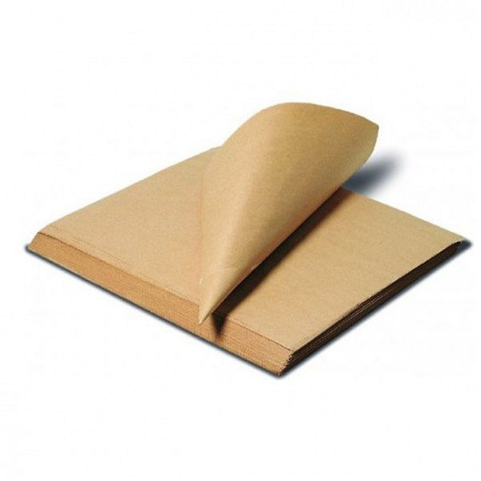
Jakie zastosowania ma papier do pakowania?
Papier do pakowania ma mnóstwo zastosowań. Przede wszystkim służy do zabezpieczenia różnych przesyłek i paczek. Wiele osób używa go również jako papieru do pakowania prezentów. Jest to bardzo ekologiczny materiał, który dodatkowo wygląda niezwykle estetycznie. Papier pakowy jest także stosowany do pakowania żywności.
Poznaj sklep Dla Biura 24
Sklep online Dla Biura 24 oferuje szereg narzędzi do pakowania paczek, jak i prezentów. Oprócz papieru do pakowania, możesz u nas zamówić nożyczki, sznurki i wiele innych praktycznych akcesoriów. Zapraszamy!

